Jueves
07
de abril

3° de Secundaria
Formación Cívica y Ética

Estrategias para promover la paz

Aprendizaje esperado: valora el conflicto como oportunidad para que personas, grupos o naciones transformen relaciones negativas o injustas en relaciones que les permitan convivir en una cultura de paz.

Énfasis: diseñar estrategias que contribuyan a promover la paz.

¿Qué vamos a aprender?

En esta sesión descubrirás algunas estrategias que ayudan a promover la paz, valorando el conflicto como una oportunidad, y no como limitante, para favorecer la convivencia entre personas, grupos o naciones.

Prepara tus materiales para tomar notas de lo que te parezca relevante y poder recuperarlo en otro momento, de esa manera podrás aplicarlo en tu día a día con tu familia, tus compañeras y compañeros o tus docentes.

Ten a la mano tu libro de texto, tu cuaderno, o si lo prefieres, hojas o fichas y un bolígrafo para tomar nota de los contenidos importantes.

¿Qué hacemos?

Vivir en un ambiente de paz es un asunto de todas y todos los habitantes del país, no sólo de las personas directamente involucradas, por lo que todas y todos deben comprometerse a conservarla.

La paz se relaciona con poder vivir en tranquilidad, salir de casa sin temor, hablar con las personas con franqueza, confiar en las autoridades, tener justicia y que se respeten los derechos humanos de todas y todos. La paz no es absoluta ni se consigue para siempre.

Analizando un poco la historia, antes no se denunciaban casos de violencia hacia las mujeres y las niñas, ni se cuestionaba el poder de los hombres. Era “común” y “normal” que ellos pudieran violentarlas, pero la situación ha cambiado a favor de la paz y la defensa de los derechos humanos. Por ello conocerás algunas estrategias para promoverla.

Como primer paso, piensa en cinco situaciones que podrían generar un conflicto, por ejemplo:

1. Al llegar a casa, después de la escuela, vas a la cocina por una rebanada de pastel y te encuentras con que tu hermana acaba de comerse los dos últimos trozos.

2. En la escuela rumoran que han obtenido una excelente calificación en el examen de Historia porque copiaron.

Estas son situaciones que pueden pasar un día cualquiera y, probablemente, estás pensando la manera en cómo las enfrentarías, pero más adelante tendrás que escribir la forma en que solucionarías cada uno de esos conflictos sin el uso de la violencia.

En tu cuaderno de notas escribe tus propias situaciones, recuerda que son cinco. Y para comprender mejor el tema, observa y escucha el siguiente video del inicio al minuto 04:54.

- Los elementos de los conflictos
https://www.youtube.com/watch?v=BTemeXm9klI

Cómo pudiste darte cuenta, se menciona que no todos los conflictos son negativos, sino todo lo contrario, son oportunidades que ayudan a buscar soluciones y generar beneficios para todas y todos.

Sin embargo, algunas personas tienen la idea equivocada de que los conflictos son negativos, por lo que es mejor ocultarlos o ignorarlos.

Los conflictos son una oportunidad para mejorar las relaciones entre las personas, ya que permiten identificar aspectos injustos, desiguales, negativos o abusos que se deben y pueden cambiar; cuando esto ocurre, tiene lugar una mejoría en el trato interpersonal y en las condiciones de vida de las personas involucradas.

Quienes rehúyen de los conflictos, en realidad observan dificultades en la manera de enfrentarlos y, quizá recuerdas situaciones que se han manejado con violencia, en las que una de las partes intenta aplastar o destruir a la otra. Así parece lógico pensar que se trata de un asunto negativo, pero lo que realmente se debe evitar es la violencia y el abuso de poder.

Otra razón que dan quienes consideran negativo el conflicto es el tiempo y el esfuerzo que se requiere para su manejo no violento, pero no valoran el beneficio que esto puede traer a las relaciones entre las personas.

Por esa razón es necesario cambiar la perspectiva y comprender que el centro de atención debe ser el análisis del conflicto, no sus resultados, entender qué es, cómo surge, cómo se puede atender, cómo prevenir que crezca y estalle de forma violenta; reconocer las actitudes y estrategias que favorecen su resolución, así como la relación que existe entre el conflicto, la paz, la violencia, el poder y la participación.

Escucha el siguiente caso:

- Audio 1 Familia
https://aprendeencasa.sep.gob.mx/multimedia/RSC/Video/202103/202103-RSC-6q9KJMMDvy-AUDIO1Familia.mp4

¿Alguna vez te ha sucedido o te han comentado alguna situación similar? ¿Cómo se resolvió?

En el ejemplo, José usa su poder de persuasión y organización para resolver el conflicto. El poder no es negativo, pero depende de cómo se use. Siempre es necesario que haya formas de controlar el poder, ya sea mediante autocontrol o lo que se llama contrapeso de poder; si alguien es muy poderoso y está inclinando la balanza a su favor de manera injusta, las y los demás pueden unirse para contrarrestarlo.

Es importante poner atención al ejercicio del poder, porque en situaciones de conflicto alguien puede usarlo para incrementarlo, controlar los recursos o perjudicar a las y los otros, o bien las partes pueden entrar en una dinámica para ver quién tiene más poder y lo único que logran es agravar el conflicto.

Por ello deben tener presente que el poder debe estar fundamentado en la igualdad, la libertad, el respeto y la participación.

Para resolver un conflicto se requiere de todas las partes. En los conflictos sociales, generalmente se despliega un proceso participativo en el que cada una de las partes intenta hacer valer sus derechos, presionar y persuadir para que se consideren sus intereses.

Los conflictos pueden afectar la dignidad y los derechos humanos de las personas, por ello es necesario visibilizarlos, analizarlos y solucionarlos.

Ahora bien, la negociación y la mediación son estrategias centrales para la resolución no violenta de conflictos. En la negociación las partes dialogan hasta encontrar una solución; en la mediación interviene una tercera persona para ayudarlas a que tomen un acuerdo que solucione el conflicto. Esta última es muy útil en la vida cotidiana y en la participación social y política.

La mediación es una estrategia de resolución no violenta de conflictos en la que interviene un tercer actor cuando las partes involucradas no pueden llegar a un acuerdo. Requiere que las partes acepten voluntariamente a la persona o institución mediadora y tengan voluntad de diálogo y de autorregulación emocional.

¿Quién puede fungir como mediadora o mediador?

- Una persona ajena al conflicto
- Un organismo internacional
- Una comisión integrada por personas neutrales

¿Cuáles son las características de una persona mediadora?

- Es neutral
- Promueve el diálogo y la escucha activa
- Tiene credibilidad
- Reconoce la dignidad y los derechos de todas y todos los involucrados
- Es confiable
- Tiene actitud conciliadora
- Es capaz de identificar y expresar los avances
- Es firme en sus propuestas

¿Cuáles son los tipos de mediación?

Formal. Sigue un procedimiento específico e involucra a personas capacitadas para mediar. Informal. Surge de manera espontánea.

¿Cuáles son los ámbitos de acción?

- La familia
- El entorno laboral
- La comunidad
- La escuela
- Entre países

Estos son algunos de los elementos más importantes de la mediación. Como puedes observar, se aplican a una serie de acciones efectivas para solucionarlo. Pero hay otros modos de resolver o dirimir los conflictos, la negociación.

Al negociar, es importante tomar en cuenta los detalles de la situación. El principal hecho es que, al aceptar una negociación, ambas partes aceptan tácitamente que tienen voluntad de resolver el conflicto.

Hay ocasiones en que una de las partes no busca la solución al aceptar la negociación, sino prolongar el conflicto. Estos casos no los analizarás; es importante partir del reconocimiento de la buena voluntad. Cuando aceptes negociar, es importante hacerlo con la voluntad de encontrar una solución. Esto evitará que te desgastes o que los conflictos se hagan más grandes.

Una vez que ambas partes aceptan negociar, es importante reconocer los intereses que están en juego.

Una vez conocidos los intereses, es necesario conocer que, al negociar, se debe tener disposición a ceder. Las personas, al negociar, deben reconocer que se busca la satisfacción de las partes, esto quiere decir que:

- Las necesidades se pueden organizar por importancia.
- Se puede valorar si las necesidades son excluyentes.
- Se pueden organizar las necesidades de acuerdo con la posibilidad de atenderlas.
- Para recibir algo es importante también ofrecer.

Para negociar se requiere de empatía, flexibilidad y capacidad de tomar decisiones. Al negociar, se requiere conocer las preocupaciones y características de las personas con las que van a dialogar. Es necesario también analizar la situación y conocer hasta dónde se puede aceptar la necesidad de las partes. Es importante que reconozcas lo menos que puedes obtener de la negociación.

Además, debes reconocer la pertinencia de aceptar las necesidades que se plantean, analizar la situación y valorar si lo que quieres es lo mejor. A veces la mejor solución no la tienen las partes, sino que es una alternativa intermedia.

Como puedes notar, esta estrategia implica motivación, organización y un gran esfuerzo por las partes afectadas para que pongas en práctica una estrategia que ayude a resolver el conflicto. Analiza lo que ocurrió en el siguiente caso.

- Audio 2 Condóminos
https://aprendeencasa.sep.gob.mx/multimedia/RSC/Video/202103/202103-RSC-str2q2QCIm-AUDIO2Condominos.mp4

Con el caso anterior te das cuenta de que los conflictos son inevitables y reaparecen. Ante esta situación, surgen interrogantes como:

- ¿Qué pasó?
- ¿Por qué los problemas no se solucionaron?
- ¿Cuáles valores consideras que tendrían que ponerse en práctica?
- ¿Cuáles habilidades pondrías en acción?
- ¿Qué estrategia se te ocurre?

En tu cuaderno coloca las respuestas, guiándote por lo que has aprendido.

En el caso que revisaste, por ejemplo, se necesita que las partes involucradas expresen con honestidad, respeto y claridad sus intereses y necesidades, para ello requieren poner en marcha algunas habilidades, como el diálogo efectivo.

Observa el siguiente audiovisual del minuto 02:44 a 03:25, que muestra su aplicación.

- El diálogo y la solución de conflictos
https://youtu.be/fsdRq04hfvE

El diálogo ayuda a analizar y resolver conflictos, la convivencia mejora y las agresiones disminuyen.

La calidad de la comunicación es indispensable para la solución de conflictos, pues favorece la escucha y la expresión clara de ideas, sentimientos e intereses, privilegia la honestidad y receptividad ante lo que dice la otra persona.

Analiza mediante el siguiente esquema las habilidades para un diálogo de calidad.

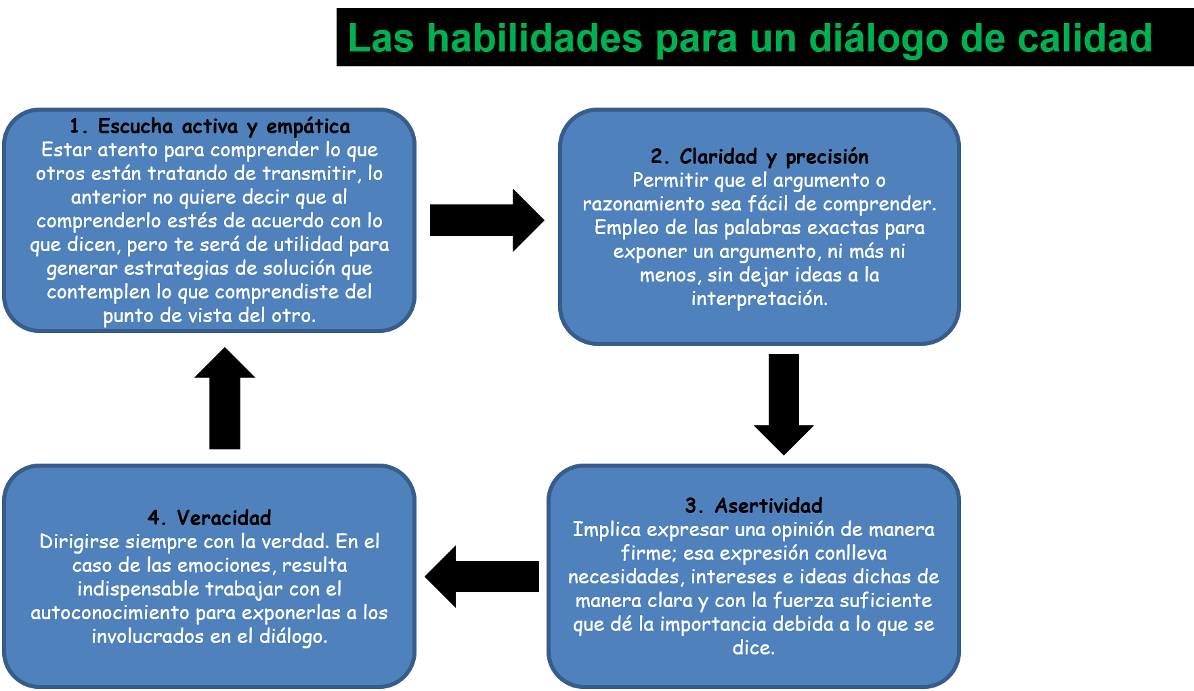

Las habilidades para el diálogo resultan muy útiles, como la escucha activa, la empatía, la asertividad, la colaboración, la negociación y la toma de decisiones.

Al inicio de la sesión se te pidió que pensaras en cinco situaciones que desencadenaron un conflicto, ahora que las tienes plasmadas en tu libreta y conoces algunas habilidades, puedes diseñar estrategias que contribuyan a su resolución pacífica.

Escribe una conclusión en tu cuaderno, en la que respondas lo siguiente:

¿Qué es la cultura de paz? ¿Qué es el conflicto?
¿Cómo puedes mejorar tu forma de enfrentar los problemas? ¿Cómo están colaborando en la construcción de un ambiente escolar y familiar pacífico y libre de violencia?

Para concluir, realiza un recuento.

- Los conflictos son inherentes al ser humano y se presentan durante la mayor parte de la vida.
- Asegúrate de llevar a cabo la negociación y mediación para su resolución.
- Aplica el diálogo efectivo con astucia y asertividad para mejorar tus relaciones.

El reto de hoy:

Consulta tu libro de texto de Formación Cívica y Ética para saber más de las estrategias que contribuyen a promover la paz, así como consultar sitios web oficiales.

¡Buen trabajo!

Gracias por tu esfuerzo.

Para saber más:
Lecturas

https://www.conaliteg.sep.gob.mx/secundaria.html

